EXERCICE DE DYNAMIQUE DE GROUPE ET DE COMMUNICATION

La NASA

Vous êtes des astronautes perdus sur la face éclairée de la lune, à plus de 300 Km de votre fusée.
Une grande partie du matériel contenu dans le véhicule d’exploration lunaire a été endommagée.
Il ne reste que 15 objets qui doivent permettre de survivre et de rejoindre la fusée à pied. (vous êtes évidemment revêtus d’une combinaison spatiale).
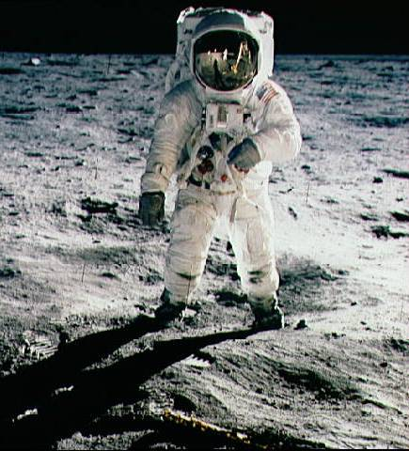

Travail individuel (10 min):

Classez les 15 objets, du plus indispensable (coté 1) au moins utile (coté 15). Notez le résultat de votre classement individuel dans la colonne A.

Travail en groupe (20 min) :

Réalisez un classement collectif qui sera inscrit dans la colonne C.
Pour réaliser ce classement, vous devez respecter les régles de fonctionnement de groupe suivante :
- Ne pas imposer autoritairement son avis
- Ecouter les avis divergents et argumenter
- S’efforcer de chercher la solution qui paraît à tous la plus logique
- Ne pas prendre une décision par vote
- Ne pas marchander
- N pas avoir peur des divergences d’opinions (argumenter)

- Classement par les experts de la NASA.

- Oxygène (absolument indispensable a la vie)

- Eau (absolument indispensable a la vie, surtout sur la face éclairée de la lune ou la chaleur est intense)

- Carte céleste (Indispensable pour rejoindre la fusée)

- Aliments concentrés (indispensable à la vie)

- Emetteur radio (utile pour communiquer avec la fusée, quand on en sera proche, car il n’a pas une grande portée)

- Corde en Nylon (pour s’encorder, voire hisser les blessés)

- Trousse médicale (Une ouverture spéciale est prévue pour les piqures dans les combinaisons spatiales)

- Parachute (pour se protéger des rayons solaires)

- Canot (pour servir de traineau, le gaz emmagasiné dans cet engin peu servir de réacteur)

- Signaux lumineux (utiles quand la fusée sera en vue)

- Pistolets (pour accélérer la propulsion et pour mettre fin à ses jours en cas de malheur)

- Lait en poudre (plus encombrants que les aliments concentrés)

- Appareil de chauffage (inutile : les combinaisons spatiales sont chauffées)

- Boussole (inutile, car il n’y a pas de champ magnétique sur la lune)

- Les allumettes (inutile ; car il n’y a pas d’oxygène sur la lune)

